LTSPÝCE DEVRE TASARIMI

Vgiriþ: 28V

Vçýkýþ: 12V

300kHz anahtarlama frekansý

Maksimum çýkýþ akýmý 5A

Kullanýlacak kontrolcü entegre LT3741-1

Gözlemlenecek olaylar:

Ýndüktör akýmý(Yüklü ve yüksüz durumda)

Anlýk deðiþen akým yüklerine karþý sistemin vereceði giriþ/çýkýþ gerilim tepkisi(ripple, transient)

Anahtarlama frekansý

Maksimum yük aþýmý durumda çýkýþ gerilimi ve akýmý

Maksimum yük durumunda sistem verimliliði

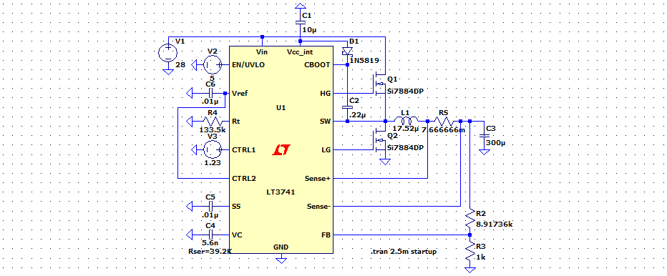

$$I_{max}=I_{o}+\frac{V_{IN}V_{O}-V_{O}^{2}}{2f_{s}LV_{IN}}=I_{o}+\frac{V_{IN}V_{O}-V_{O}^{2}}{2f_{s}\left(\frac{V_{IN}V_{O}-V_{O}^{2}}{0.3f_{s}I_{O}V_{IN}}\right)V_{IN}}=\frac{23}{20}I_{O}=\frac{23}{20}\frac{V_{ctrl1}}{30R_{S}}$$

Let choose $V_{ctrl1}=1.23V$. For desired values, $R_{S}=\frac{23}{600×5}=7.\overline{6}mΩ$ and $L=\frac{V_{IN}V_{O}-V_{O}^{2}}{0.3f_{s}I_{O}V_{IN}}=17.5238…μ$ F

And I adjusted R2, R3 to divide voltage (1.21(1+R2/R3)=12 => R2/R3 = 8.91736…).

$R_{T} must be around 143kΩ$ for desired switching frequency (table 4). I find its exact correct value experimentally.

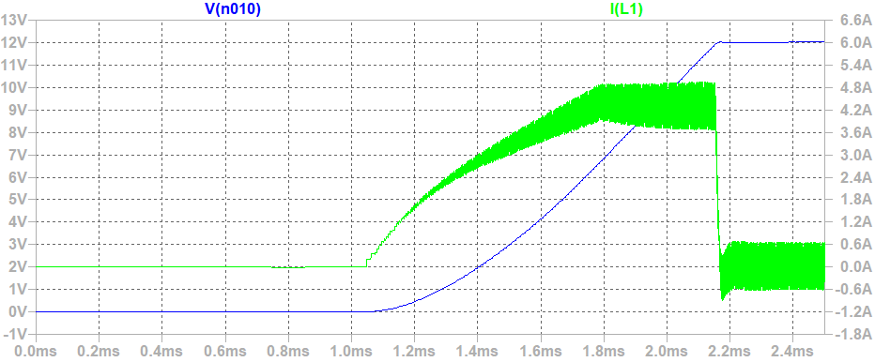

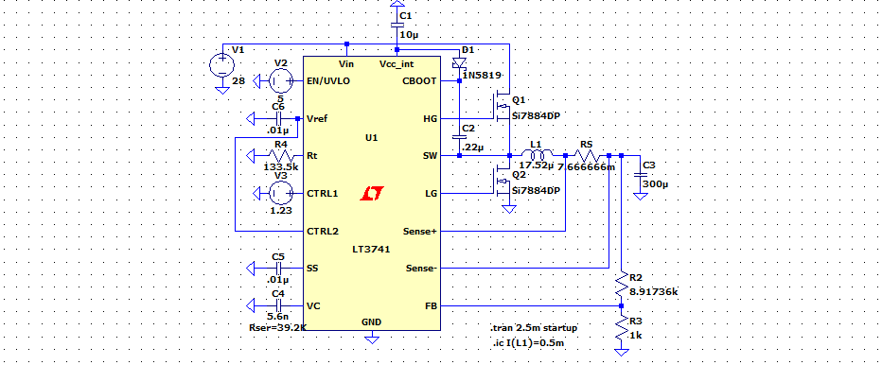

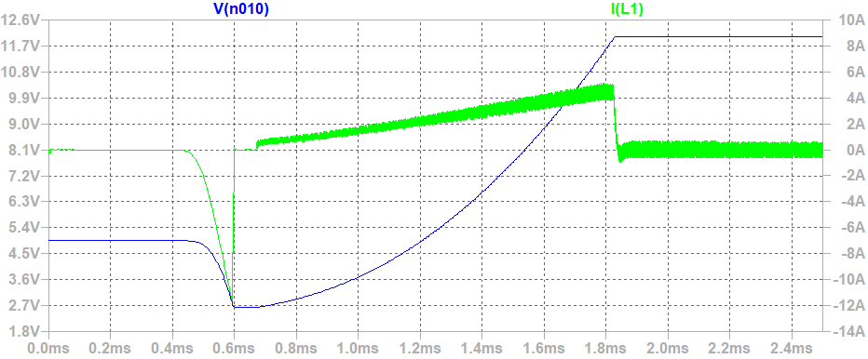

.ic I(L1)=0.5m

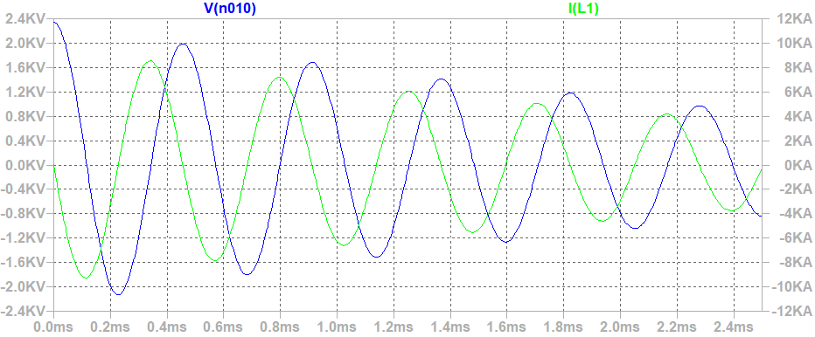

.ic I(L1)=1

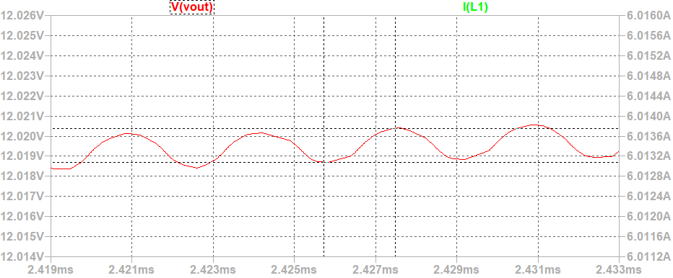

Ripple of the output waveform: 1.6931282mV

=> ripple factor = 1.6931282mV/12V = 1.41\*10-4

(theoretically this is expected since

ripple factortheoretical )

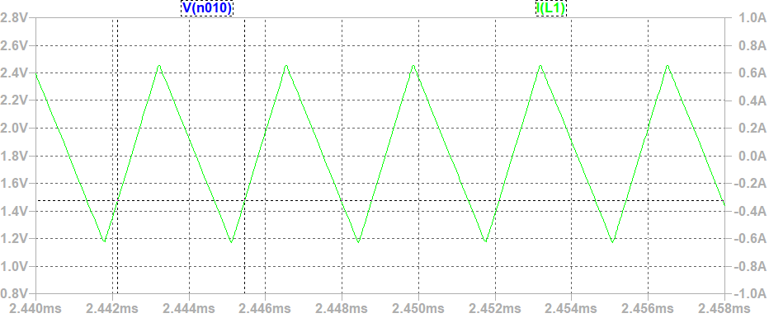

Switching frequency = 301.22655KHz (using 2 cursors)

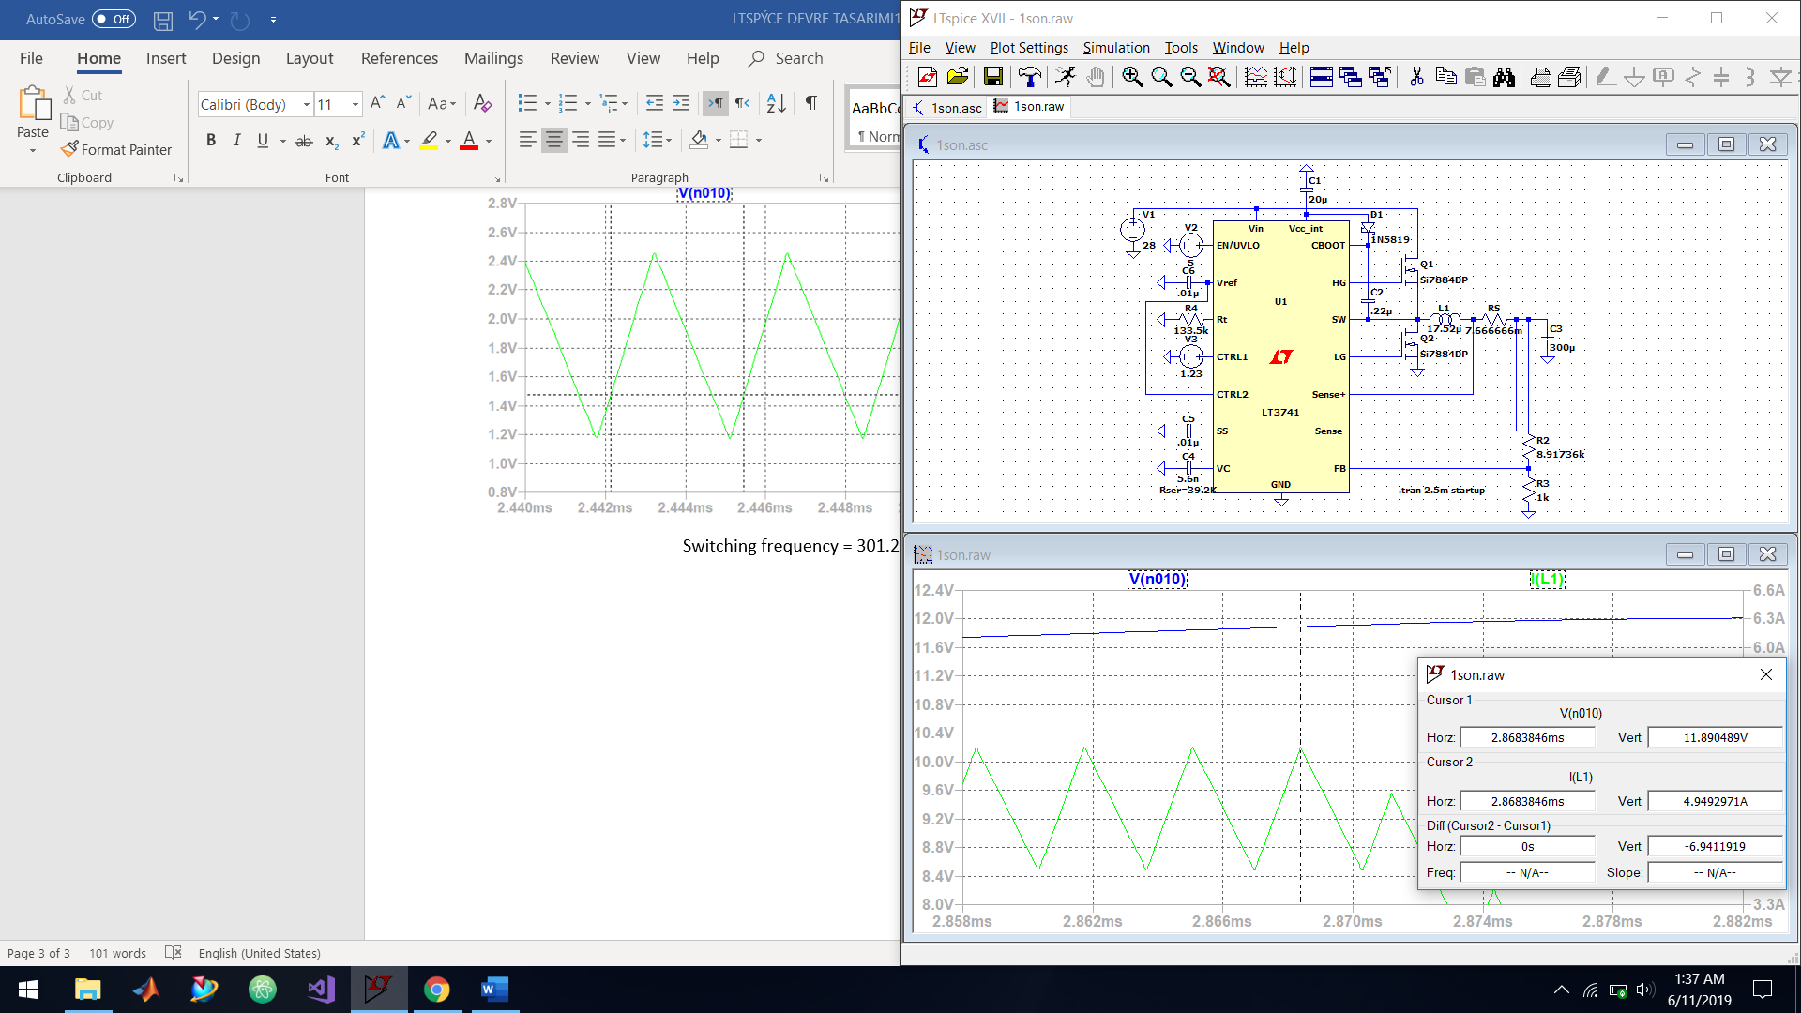

Maksimum yük akımı durumda çıkış gerilimi =11.9V

Çıkış akımı = 4.95A

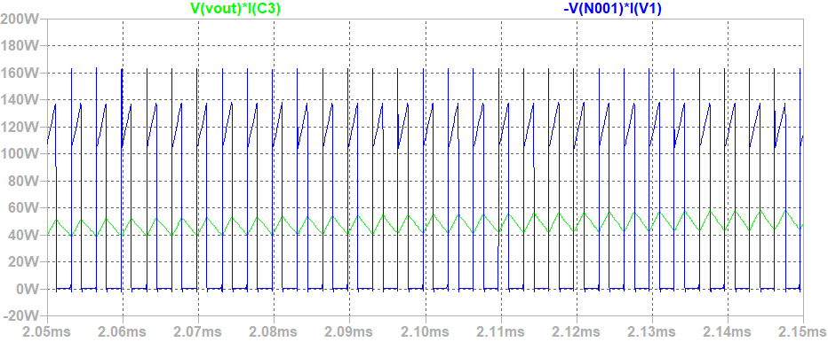

Maksimum yük durumunda sistem verimliliği = Pout/Pin = 47.994W/49.755W = %96.46